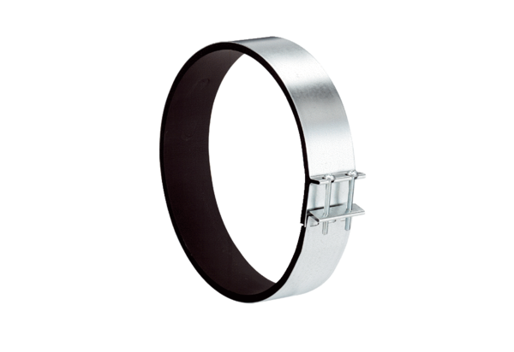Закрепительная манжета ELR 16Комплект поставки: 1 штукАссортимент: C
Номер артикула: 0092.0111Изготовитель: MAICO

